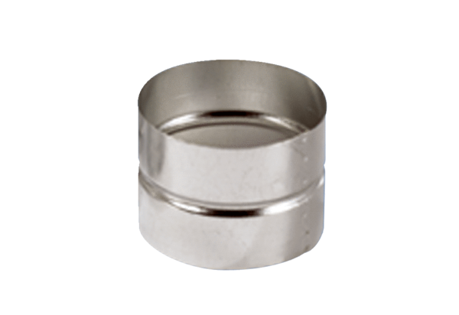Łączniki wtykowe dla kształtek SVF 150Opakowanie jednostkowe: 1 sztukaAsortyment: K
Numer artykułu: 0055.0052Producent: MAICO

